# 网络安全：人人有责

### 引言

2024年是习近平总书记提出网络强国战略10周年，也是我国全功能接入国际互联网30周年。随着信息技术的飞速发展，互联网已经深深融入我们的日常生活。然而，网络安全问题也随之而来，成为我们不得不面对的重要挑战。网络安全不仅仅是技术问题，更是关系到国家安全、社会稳定和个人隐私的重要议题。本文将从网络安全的基本概念、常见威胁及防范措施等方面进行科普，帮助大家提升网络安全意识和技能。

### 一、网络安全的基本概念

网络安全是指通过采取各种技术手段和管理措施，保护网络系统及其数据免受攻击、破坏和非法访问，确保信息的机密性、完整性和可用性。网络安全的核心目标是保护信息资源，防止信息泄露、篡改和丢失。

### 二、常见的网络安全威胁

1. **病毒和恶意软件**
   病毒和恶意软件是最常见的网络安全威胁之一。它们可以通过电子邮件附件、下载文件和恶意网站传播，一旦感染计算机系统，就可能导致数据丢失、系统崩溃甚至信息泄露。





1. **网络钓鱼**
   网络钓鱼是一种通过伪装成合法机构或个人，诱骗用户提供敏感信息（如用户名、密码、银行账户等）的攻击手段。钓鱼攻击通常通过电子邮件、短信或社交媒体进行，具有很强的迷惑性。



1. **拒绝服务攻击（DDoS）**
   拒绝服务攻击是指攻击者通过向目标服务器发送大量请求，导致服务器过载无法正常工作，从而影响正常用户的访问。DDoS攻击不仅会造成经济损失，还可能影响企业声





1. **数据泄露**
   数据泄露是指未经授权的情况下，敏感信息被非法访问、获取或披露。数据泄露可能由内部人员故意或无意造成，也可能是外部攻击者入侵系统所致。



### 三、网络安全防范措施

1. **安装和更新防病毒软件**
   防病毒软件可以检测和清除计算机系统中的病毒和恶意软件。定期更新防病毒软件和操作系统补丁，可以有效防止已知威胁的入侵。



1. **提高密码安全性**
   使用强密码并定期更换是保护账户安全的重要措施。强密码应包含大小写字母、数字和特殊字符，避免使用生日、姓名等容易猜





1. **警惕网络钓鱼**
   对于来历不明的电子邮件、短信和链接要保持警惕，不随意点击或提供个人信息。可以通过直接联系相关机构确认信息的真实性。

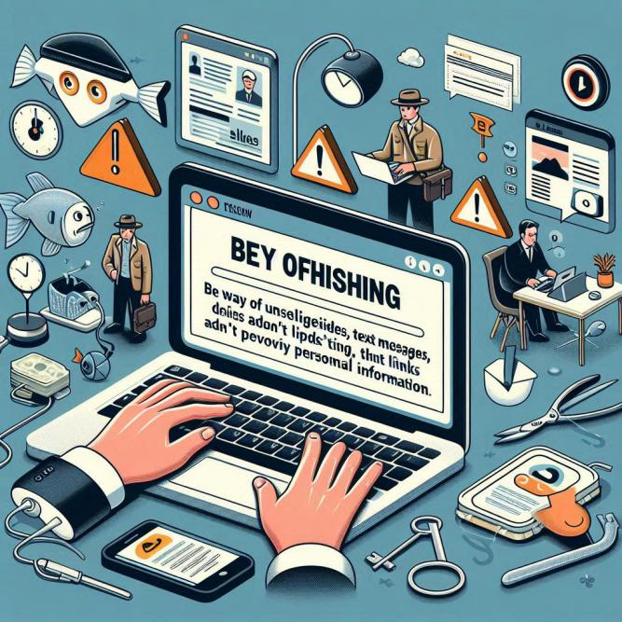

1. **定期备份数据**
   定期备份重要数据可以有效防止数据丢失。备份数据应存储在安全的地方，如外部硬盘或云存储服务。
2. **使用安全的网络连接**
   避免在公共Wi-Fi网络上进行敏感操作，如网上银行、购物等。使用虚拟专用网络（VPN）可以提高网络连接的安全性。





### 结论

网络安全是一个复杂而重要的课题，需要我们每个人共同努力。通过提高网络安全意识，掌握基本的防范措施，我们可以有效保护自己的信息安全，营造一个更加安全的网络环境。让我们从现在做起，积极参与网络安全宣传，共同维护网络安全。